## 训练8　产生时差　使地表物体水平运动方向发生偏转

当地时间2022年11月20日17时40分(东三区区时)卡塔尔世界杯开幕式在海湾球场举行。下表为部分国家球队比赛时间及该国首都的经纬度。读表，完成1～2题。

|  |  |  |
| --- | --- | --- |
| 序号 | 比赛时间(北京时间) | 比赛球队 |
| ① | 11月21日0：00 | 卡塔尔(多哈：25.5°N,52°E)VS厄瓜多尔(基多：0°，78.5°W) |
| ② | 11月22日0：00 | 塞内加尔(达喀尔：14.5°N,17.5°W)VS荷兰(阿姆斯特丹：52°N,5°E) |
| ③ | 11月23日3：00 | 法国(巴黎：49°N,2.5°E)VS澳大利亚(堪培拉：35°S,150°E) |
| ④ | 11月24日21：00 | 乌拉圭(蒙得维的亚：34.5°S,56°W)VS韩国(首尔：38°N,127°E) |

1.如果每场比赛时间为90分钟，在不影响工作的情况下(假如每个地方上班时间为8：00～18：00)，比赛双方国家首都足球爱好者都能在工作时间外(各自使用首都所在时区的区时)收看到本国球队比赛的直播是(　　)

A．① B．② C．③ D．④

2．在举行开幕式时，与北京处于同一日期的范围约占全球的(　　)

A．11/12 B．1/12 C．8/9 D．1/9

(2024·江苏南通模拟)北京时间2023年6月15日13时30分，我国在山西太原(38°N,110°E)卫星发射中心使用“长征二号丁”运载火箭，成功将“吉林一号高分06A”星等41颗卫星发射升空，卫星顺利进入预定轨道，发射任务取得圆满成功，刷新了我国一箭多星最高纪录。据此完成3～5题。

3．居住在洛杉矶(西八区)的华人王明观看了此次“长征二号丁”运载火箭升空的直播过程。火箭点火升空时，王明所在时区的区时是(　　)

A．14日3时30分 B．14日21时30分

C．15日21时30分 D．15日23时30分

4．夜晚在太原观看北极星，其高度角是(　　)

A．30° B．38° C．50° D．52°

5．与海南文昌航天发射场相比，太原卫星发射中心的主要优势是(　　)

A．地球自转角速度大

B．地球自转线速度大

C．全年可发射火箭时间多

D．人类活动少，安全性高

2021年9月24日16：27(当地时间)，孟女士乘坐的我国政府包机从加拿大温哥华(西八区)起飞，于北京时间9月25日21：51在深圳降落。孟女士发表感言称：如果信念有颜色，那一定是中国红。据此完成6～8题。

6．我国政府包机从加拿大温哥华起飞时，北京时间是(　　)

A．9月25日8：27 B．9月24日8：27

C．9月25日0：27 D．9月24日0：27

7．我国政府包机从加拿大温哥华到深圳的飞行时间约是(　　)

A．13小时 B．13.5小时

C．14小时 D．14.5小时

8．我国政府包机抵达深圳的这一天(　　)

A．温哥华正午时太阳在北方

B．深圳正午时太阳在南方

C．深圳比温哥华的昼长短

D．温哥华比深圳的正午太阳高度大

下图为“某地理研究团队截取的某时地球实时昼夜分布图”，其中深颜色代表夜，其余为昼。完成9～10题。

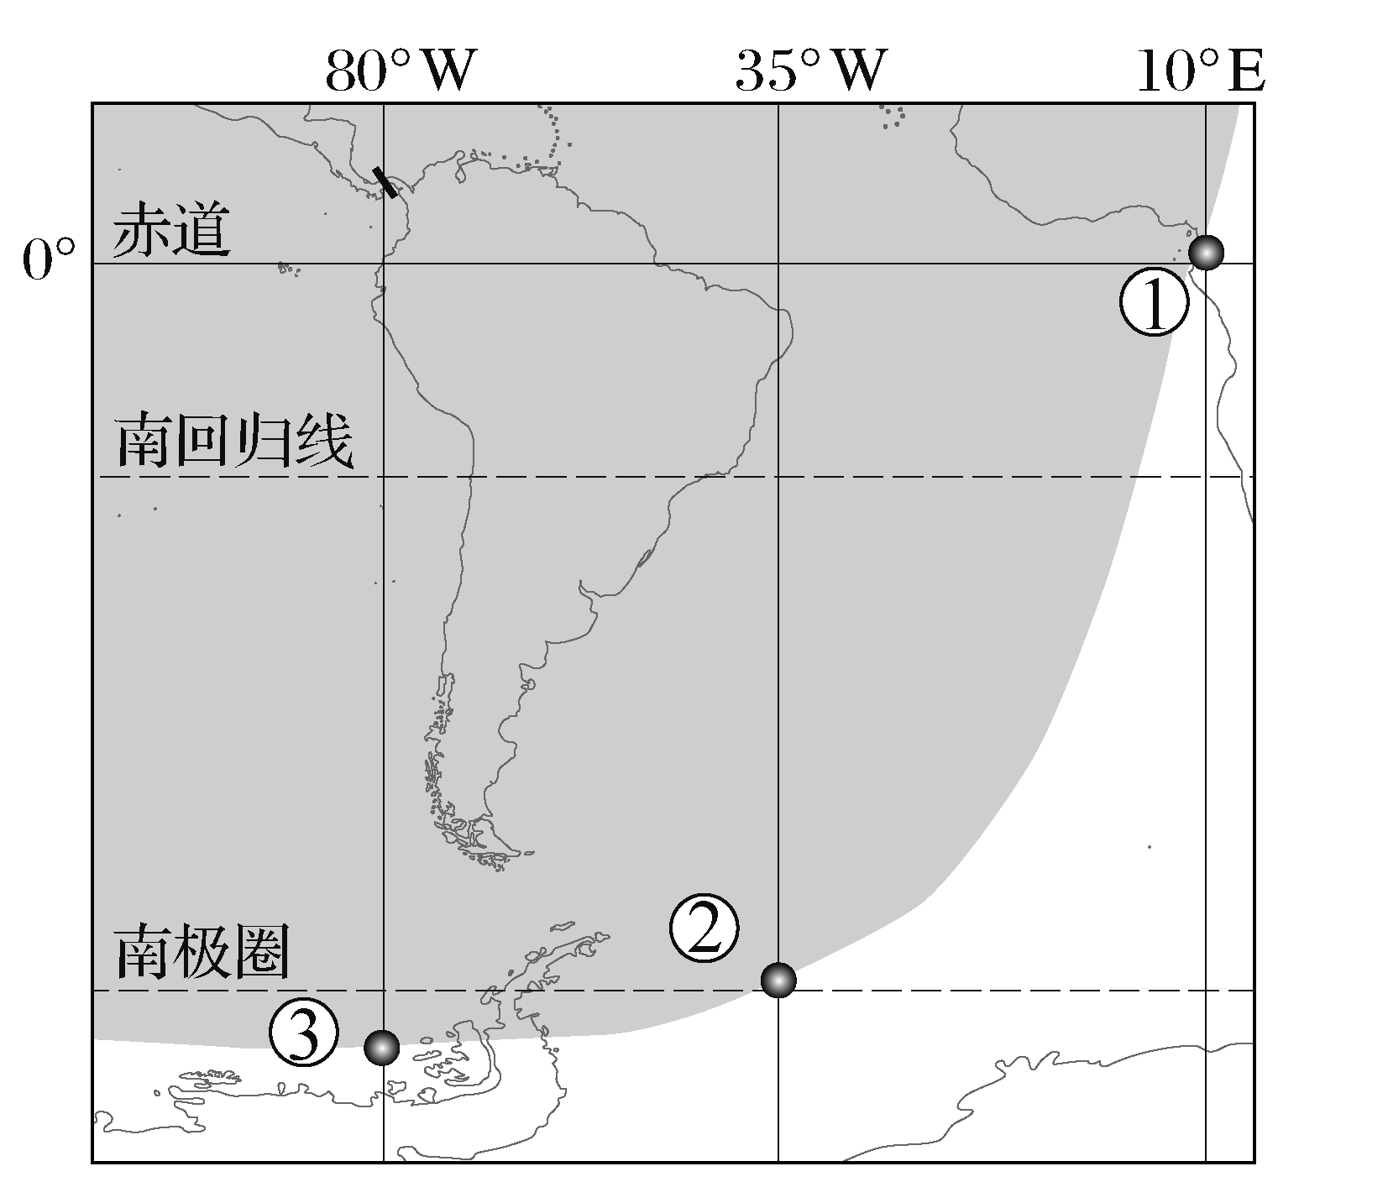

9．此时，大洋洲岛上城市阿瓦鲁阿(21°S,160°W)的区时是(　　)

A．20：00 B．17：20 C．18：20 D．19：40

10．该日，①②③三个地点对比(　　)

A．日出地方时相同

B．①地正午太阳高度最大

C．日出、日落方位相同

D．②③地昼长都达到最长

下图为“全球经纬线展开示意图”，图中虚线AS代表晨昏线，D点为晨昏线与赤道的交点，同时也是GF的中点；阴影与非阴影部分代表6日和7日两个不同的日期。读图完成11～12题。

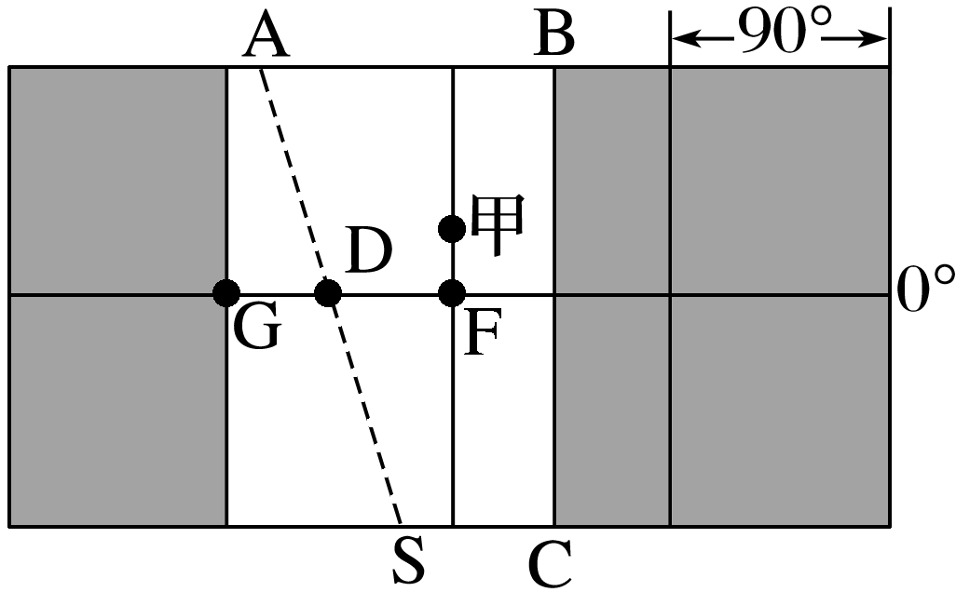

11．此时甲地地方时为(　　)

A．7日21时 B．6日9时

C．6日21时 D．7日9时

12．下列关于该图的说法，正确的是(　　)

A．AS线为晨线

B．BC线为国际日界线

C．赤道上西半球的白昼长于黑夜

D．赤道上东、西半球的白昼长度之比为23∶13

江心洲(江河中的岛屿)是由心滩不断增大而形成，一般是洲头冲刷，洲尾沉积。下图为著名的橘子洲，它位于湘江长沙段，这里基本上是平直河道，图中东侧为主航道。据此回答13～14题。

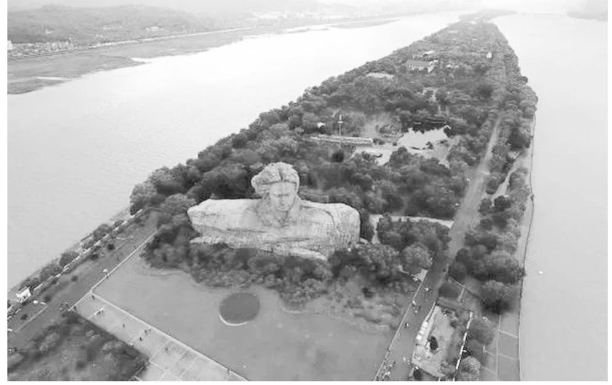

13．图示江心洲面积最小的季节应为(　　)

A．春季 B．夏季 C．秋季 D．冬季

14．如果仅仅考虑地转偏向力，该段河流流向及江心洲面积可能增长的方位是(　　)

A．向南，西部 B．向北，南部

C．向南，东部 D．向北，北部

(2023·江苏徐州市期末)下图为某一平直河段的剖面，面对河流下游，左手方视为左岸，右手方视为右岸。读图完成15～16题。

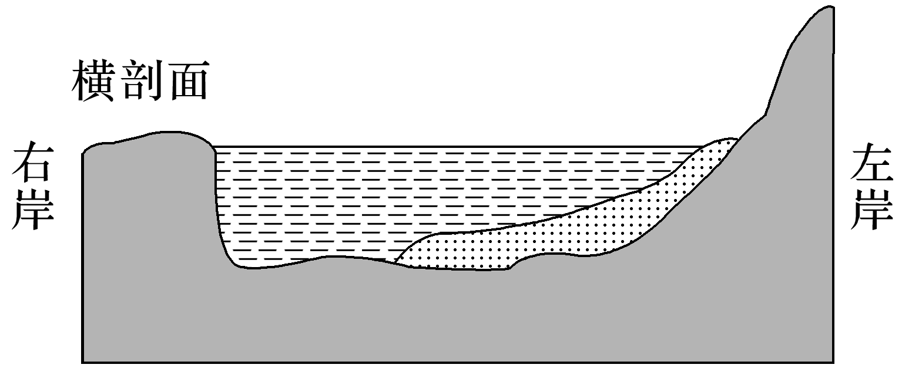

15．此河流位于(　　)

A．北半球 B．南半球

C．赤道上 D．回归线上

16．若此河流是一条自南向北流动的河流，它哪一岸的河堤需要特别加固(　　)

A．南岸 B．北岸 C．东岸 D．西岸